Нижегородская область
Муниципальное образовательное учреждение
Шатковская средняя общеобразовательная школа №1

Общеинтеллектуальное направление
«Исследователи»
Модуль «Я познаю мир»
Тема: « Эти таинственные мыльные пузыри»

Автор: Журкина Екатерина Ивановна
Воспитатель ГПД

Р. П. Шатки
2014 г.

Содержание.
Пояснительная записка ___________________________________3
1. Оргмомент ______________________________________________6
2. Актуализация знаний ___________________________________6
3. Сообщение темы занятия _________________________________6
4. Постановка цели и задачи занятия __________________________7
5. Тайна Мыльного пузыря(Сведения об объекте исследования) ___7
6. Опытно – экспериментальная работа_______________________ 11
6.1Опрос_________________________________________________ 11
6.2.Подготовительный этап_________________________________ 12
6.3. Эксперимент________________________________________15
6.4. Выводы ____________________________________________16
7. Практическое применение______________________________17
7.1.Игры детей_____________________________________________17
7. 2.Мыльные пузыри в шоу-бизнесе _________________________17
7.3. Пузыри и народные приметы_____________________________18
7.4 Мыльные пузыри в творчестве известных художников и поэтов18
8. Заключение (Рефлексия) _________________________________19
9. Литература______________________________________________20
10. Приложения____________________________________________21

Пояснительная записка.
Занятие «Эти таинственные мыльные пузыри» разработано по общеинтеллектуальному направлению (программа «Исследователи»). Авторы программы: Е. В. Низяева, С. Ю. Мокеева, С. В. Кумова, А. К. Воробьёва, М. А. Васильева, А. В. Горохова, Н. Н. Марусина, А. В. Зуева, С. К. Рачинская учителя начальных классов МОУ «Лицей № 87 им. Л. И. Новиковой» Н. Новгород. Структура программы внеурочной деятельности состоит из модуля «Я познаю мир» (Исследовательская деятельность учащихся как средство развития креативности). Под креативностью в программе понимается способность человека к конструктивному, нестандартному, «сильному» мышлению и поведению, особенностью которого является опора на собственный опыт ребенка, его личную эмоциональную оценку. Такая среда способна выступать как «инструмент добывания, узнавания, творения нового знания» (В.В. Давыдов).
Схема организации исследовательской деятельности учащихся представлена следующим образом:
Идея →Структурирование деятельности →Проведение исследования → Образовательно-воспитательный эффект → Анализ результатов (рефлексия).
Используются формы обучения, основанные на учебном сотрудничестве младших школьников, работающих под руководством воспитателя, с опорой на групповую, дифференцированную, индивидуальную и фронтальную работу. Применяются педагогические технологии, направленные на формирование основ оценочной самостоятельности ребенка.
Прогнозируемые результаты работы в системе исследовательской деятельности:
- появление новых идей;
- изменение способов взаимодействия внутри класса;
- возрастание познавательного интереса школьников;
- появление новых умений и навыков.
Самым важным педагогическим результатом является бесценный в воспитательном отношении опыт самостоятельной, творческой, исследовательской работы, приобретение ребенком новых знаний и умений, составляющих целый спектр психических новообразований, отличающих истинного творца от простого исполнителя. Получение школьниками опыта культурного поведения, навыков сотрудничества со сверстниками во время проведения исследования, опыта творческой деятельности, становления у детей коммуникативных, познавательных и регулятивных универсальных учебных действий.
Цель исследования: Изучить теоретический материал по теме «Эти таинственные мыльные пузыри». Провести исследования рецептов мыльных пузырей, выявить наиболее эффективные из них.
Задачи:
- Проанализировать научную литературу по изучаемой теме.
- Провести изучение эффективности жидкостей для выдувания мыльных пузырей.
- Исследовать свойства мыльных пузырей, полученных из разных растворов, а так же с использованием разных моющих средств.
- Сделать выводы.
Объект исследования: растворы для мыльных пузырей.
Предмет исследования: получение больших пузырей из разных растворов.
Методы исследования:
- Анализ научной литературы по данному исследованию.
- Наблюдение за мыльными пузырями из различных растворов.
- Эксперимент.
- Практическое применение мыльных пузырей
Гипотезы:
- Предположим, что мыльные пузыри образуются из мыльного раствора.
- Размеры и устойчивость мыльных пузырей зависит от состава жидкости для мыльных пузырей.

«Выдуйте мыльный пузырь
и смотрите на него: вы можете
заниматься всю жизнь
его изучением, не переставая
извлекать из него уроки физики»
Уильям Томсон

Этапы  занятия | Деятельность воспитателя | Деятельность обучающихся | УУД
1. Оргмо  мент | Воспитатель: Здравствуйте ребята. Улыбнитесь мне. Подарите свою улыбку друг другу, и начнём наше занятие, к которому все мы так долго готовились, собирали материал. | Слушают и выполняют действия в соответствии с целевой установкой | Регулятивные
2. Актуализация знаний. | Воспитатель: Закройте глаза. Представьте летящие по воздуху переливающиеся всеми цветами радуги прозрачные шары. Что это? Ну, конечно, каждый знает ответ - мыльные пузыри. Каждый из нас пускал мыльные пузыри. Эта забава с давних времён привлекает как детей, так и взрослых. Не менее популярна она и в наши дни высоких технологий. | Представляют  летящие по воздуху прозрачные шары  Вспоминают игру «выдувание» мыльных пузырей. | Регулятивные  Регулятивные
3.Сообщение темы занятия | Тема нашего занятия: « Эти таинственные мыльные пузыри». | Слушают во фронтальном режиме. | Коммуникативные
4.Постановка цели и задачи занятия | Как они появляются и что же это такое – «мыльный пузырь»? Можно ли дома самому приготовить состав для мыльных пузырей и что для этого нужно? Из каких растворов можно получить самые большие и прочные мыльные пузыри? | Принимают и сохраняют учебную цель и задачу.  Слушают во фронтальном режиме. | Регулятивные  Комуникативные
5. Тайна Мыльного пузыря  (Сведения об объекте исследования) | Ученик 1: Из Викопедии мыльный пузырь – это тонкая многослойная плёнка мыльной воды, наполненная воздухом, обычно в виде сферы с переливчатой поверхностью. Их часто используют в своих играх дети.  Воспитатель: Кто же их придумал, мыльные пузыри?  Ученик 2: Когда-то люди жили вовсе без мыла, и вот мыло изобрели. Король приказал всем вымыться мылом под страхом смертной казни. Все тёрли друг другу спины и обливались тёплой водой. Только один старый сапожник по имени Пумпатус сидел, спрятавшись, в своей сапожной будке, и грустно покуривал свою трубку.  Больше всего на свете Пумпатус не любил мыть шею. За окном послышались шаги. Два огромных стражника взяли Пумпатуса подмышки и подвели его к городской тюрьме.  В комнате, где заперли Пумпатуса, была ванна с мыльной пеной и много полотенец. Его оставили, чтобы он последний раз перед смертной казнью выкурил свою трубку.  Пумпатус затянулся и вдруг увидел, что из трубки вылетел прекрасный прозрачный шар. Шар вылетел в окно и засиял на солнце: в нём прыгали маленькие радуги. За шаром вылетел второй... Пумпатус во все глаза глядел на это чудо. Прохожие внизу тоже задрали головы. Профессор, которого пригласили во всём разобраться, осмотрел трубку Пумпатуса. "В трубку попала мыльная пена. Вот в чём дело", - объявил профессор толпе под окном.  В этот день никто в городе уже не курил трубок. Все наполнили трубки мыльной пеной и пускали пузыри. Всё небо было разноцветным от мыльных пузырей.  Воспитатель: Все мы восхищаемся идеально круглой формой и переливающейся разными красками поверхностью Мыльного пузыря. Почему мыльный пузырь круглый?  Ученик 3: Ответ на этот вопрос заключается в том, что самая компактная форма в природе — это шар (а не куб, например). При шарообразной форме воздух внутри пузыря равномерно давит на все участки его внутренней стенки, до тех пор, пока пузырь не лопнет.  Воспитатель: Мы задумались над этим вопросом. Вот мыльный пузырь еще есть, а вот он просто испарился в воздухе. Почему мыльный пузырь лопается?  Ученик 4: Ученые подсчитали, что лопается мыльный пузырь за одну тысячную долю секунды, чтоб увидеть это чудо им понадобилась камера способная снимать до 5000 кадров в секунду. Фотографу из Великобритании Ричарду Хиксу удалось получить очень красивые снимки этого процесса. Помощницей Хикса стала его жена Сара. Сара пальцем нарушила поверхностное натяжение пузыря, и он лопнул. А в это время Ричардс с макро-камерой проводил съемку.  ( Приложение 1.) | Выделяют существенную информацию о мыльных пузырях из энциклопедии.  Взаимодействуют с воспитателем.  Рассказывают  историю появления мыльных пузырей.  Осуществляют актуализацию личного жизненного опыта.  Слушают и понимают на слух рассказ одноклассников о мыльных пузырях.  Задают вопросы по ходу сообщений.  Представляют  летящие по воздуху прозрачные шары  Выдвигают гипотезу о форме мыльного пузыря.  Слушают и понимают на слух рассказ одноклассников о мыльных пузырях.  Принимают и сохраняют учебную цель и задачи.  Осознанно и произвольно строят речевое высказывание.  Слушают вопросы воспитателя.  Слушают и понимают на слух рассказ одноклассников.  Рассматривают фото лопающегося мыльного пузыря | Познавательные  Коммуникативные  Познавательные  Регулятивные  Коммуникативные  Коммуникативные  Регулятивные  Познавательные  Коммуникативные  Познавательные  Регулятивные  Познавательные  Коммуникативные  Коммуникативные  Регулятивные  Познавательные
6. Опытно – экспериментальная работа  6.1  Опрос | Воспитатель: В начале своего исследования мы провели опрос в классе, в котором приняли участие 24 человека.  Нравится ли тебе пускать мыльные пузыри?  Диаграмма 1  Поднимают ли тебе настроение мыльные пузыри?  Диаграмма 2  - Какой раствор ты используешь для выдувания мыльных пузырей?  - Диаграмма 3  Как видно из результатов опроса, мыльные пузыри - любимая забава для ребят из нашего класса. | Вспоминают игру «выдувание» мыльных пузырей.  Осуществляют актуализацию личного жизненного опыта. Принимают и сохраняют учебную задачу  Слушают вопросы одноклассников.  Отвечают на них | Регулятивные  Регулятивные  Регулятивные  Коммуникативные  Коммуникативные
6.2 Подготовительный этап | Ученик 5: Мы решили сделать раствор для мыльных пузырей самостоятельно. Выбрать такой раствор, где мыльные пузыри получались бы больших размеров. Поэтому мы провели несколько экспериментов и узнали, из чего лучше всего получаются большие мыльные пузыри.  Ученик 6: В Интернете, можно найти много рецептов мыльных пузырей, но какой из них лучше, понять очень сложно, постараемся самостоятельно исследовать 6 составов.  Состав №1:100 гр. любого средства для мытья посуды,300 мл воды, 50 мл глицерина.  Состав №2: 600 г дистиллированной воды, 300 г глицерина, 200 г моющего средства в порошке.  Состав №3: 50 мл обычного геля для душа, 50 мл воды, 1/2 чайной ложки сахара.  Состав №4: 40 мл детского шампуня без слез, 60 мл воды, 2 чайных ложки сахара.  Состав №5: 1/4 чашки жидкости для мытья посуды, 1/4 чашки глицерина (из аптеки), 3/4 чашки воды, 1 столовая ложка сахара и желатина.  Состав №6: 2 части мыла, 4 части глицерина и 1 часть сиропа (сахар и желатин), разведённые в 8 частях воды.  Ученик 7: Для данного эксперимента понадобились следующие вещества:  - Дистиллированная вода  - Жидкость для мытья посуды  - Детский шампунь  - Гель для душа  - Стиральный порошок  - Детское и хозяйственное мыло  - Глицерин  -Пищевой краситель  - Желатин  - Сахар  - Тёплая вода  -Стаканчики.  -Трубочки для выдувания.  (Приложение 2) | Выдвигают гипотезу самостоятельного приготовления мыльных пузырей, и обосновывают её.  Ставят цели исследования, изучают с помощью воспитателя соответствующую литературу.  Находят в интернете  различные рецепты приготовления мыльных пузырей  Обсуждают их. Выбирают 6 составов.  Работают в группах  Готовят необходимые вещества  для проведения эксперимента.  Соблюдают технику безопасности. | Познавательные  Познавательные  Познавательные  Коммуникативные  Коммуникативные  Коммуникативные  Регулятивные
6.3. Эксперимент | Воспитатель: Готовим 6 мыльных растворов. Делать это нужно аккуратно, соблюдая технику безопасности.  Составы рецептов мыльных пузырей полностью соблюдены, но при этом предварительно уменьшены их пропорции.  Давайте составим таблицу тестирования состава мыльных пузырей. (Приложение 3)  Согласно, экспериментам, победа присуждается мыльным составам № 6, №4.  Все остальные составы показали не самые лучшие результаты. | Начинают эксперимент. В группах- четвёрках кооперируют усилия по решению учебной задачи  Проводят тестирование составов. Наблюдают за полётом мыльных пузырей, сравнивают размер, определяют количество выдуваемых за один раз пузырей. Осуществляют взаимоконтроль.  Приходят к общему мнению в совместной деятельности. Учитывают мнение других.  Исследуют свойства мыльных пузырей, полученных из разных растворов, с использованием разных моющих средств. | Коммуникативные  Познавательные  Регулятивные  Познавательные  Коммуникативные  Регулятивные  Познавательные
6.4.  Выводы по исследованию. | Воспитатель: Верна ли гипотеза образования мыльных пузырей из мыльного раствора?  Ученик: Да, в состав мыльных пузырей входит хозяйственное и детское мыло и моющие средства. Но в дополнение к этим главным веществам нужно еще добавить воду, глицерин, немного сахара, желатина, пищевого красителя. Получение мыльного раствора для пускания мыльных пузырей в домашних условиях – вполне осуществимое и интереснейшее занятие.  Ученик: Выдувая мыльные пузыри, поднимается настроение, забываются все проблемы и, действительно, хорошо разрабатываются лёгкие. Всё это благотворно влияет на здоровье | Группа экспертов опрашивают одноклассников. Дети доказывают и аргументируют свою точку зрения.  Участвуют в обсуждении вопросов данного опроса. Делают выводы. | Коммуникативные  Регулятивные  Коммуникативные  Познавательные  Регулятивные
7. Практические применения  7.1.  Игры детей. | Воспитатель: А еще нам стало известно, что мыльные пузыри нашли применение в современной жизни.  Ученик: Мыльные пузыри приходят на помощь мамам. (Приложение 4)  Как правило, маленькие дети любят плескаться в воде, но иногда матери сталкиваются с проблемой, когда их малыш упорно не желает купаться. Он начинает капризничать, плакать, вертеться. Ребенка надо обязательно чем-то отвлечь, и одним из вариантов решения такой проблемы могут стать обыкновенные мыльные пузыри. | Строят монологичес  кие высказывания о практическом применении мыльных пузырей. Дополняют рассказы друг друга. | Познавательные  Регулятивные  Коммуникативные
7.2 Использование в шоу-бизнесе. | Воспитатель: А еще нам стало известно, что мыльные пузыри нашли применение в современной жизни.  Ученик: Мыльные пузыри используют в шоу-бизнесе. В оформлении концертов, праздничных мероприятий. Для такого применения были изобретены специальные машины для постоянного потока мыльных пузырей,  (Приложение 5) | Осознанно и произвольно строят речевое высказывание в устной форме.  Дополняют рассказы друг друга. | Познавательные  Коммуникативные
7.3. Пузыри и народные приметы | Ученик: - А хотите узнать, как пузыри связаны с народными приметами?  Существует народная примета: «пена на лужах — к долгому дождю». На самом деле, если дождь идёт долго, то влажность воздуха приближается к 100 %, и пузыри, взбитые каплями дождя, могут очень долго стоять на поверхности луж. (Приложение 6) | Доказывают и аргументируют появление пузырей на лужах во время дождя.  Понимают на слух рассказ одноклассников  Осуществляют самоконтроль понимания услышанного | Познавательные  Коммуникативные  Регулятивные
7.4. Мыльные пузыри в произведениях художников и поэтов | Ученик: Мы выяснили, что многие художники были не равнодушны к мыльным пузырям и изображали их на своих полотнах.  Обратите внимание, это:  Пьер Миньяр «Девочка с пузырями». (Приложение 7)  Франсис ванн Мирис «Мальчик, пускающий мыльные пузыри» и др.  Ученик: Так же поэты и писатели рассказывали о красоте мыльных пузырей в своих произведениях. Например:  1. Самуил Маршак. «Мыльные пузыри»  2. Роман Сэф. «Мыльные пузыри».  3. Елена Благинина. «Тихо шепчется с ветлою».  Ученик:  Тихо шепчется с ветлой  Старая берёза.  Ходит по двору с метлой  Дедушка Серёжа.  -Дед Серёжа, посмотри,  Мы пускаем пузыри!  Видишь, в каждом пузыре -  По малиновой заре,  По берёзе, по ветле,  По Серёже, по метле.  Ты смотри, смотри, смотри:  Полетели пузыри -  Красный, жёлтый, голубой-  Выбирай себе любой! | Осуществляют анализ объектов изобразительного искусства. Анализируют и сравнивают картины.  Осуществляют актуализацию личного жизненного опыта  Осуществляют самоконтроль понимания текста стихотворения.  Слушают стихотворение во фронтальном режиме | Регулятивные  Познавательные  Познавательные  Регулятивные  Коммуникативные
8. Заключение | Воспитатель:  -Чем для нас была полезна эта работа?  Ученик: Мы узнали много нового, интересного и полезного. Для ответов на многие вопросы нам понадобились разные источники информации, поэтому учились работать с источниками. Было трудно, но мы старались.  Воспитатель:  -Чему она нас научила?  Ученик: Научились сравнивать, анализировать, приобрели большой опыт работы по исследовательской деятельности.  Воспитатель: Что нового мы узнали о мыльных пузырях?  Ученик: Мы научились сами готовить раствор и пускать пузыри различной формы и даже цвета, а главное узнали, где применяются мыльные пузыри.  Мы, думаем, если у нас не все получилось, это не страшно, ведь мы учимся | Участвуют в беседе по обсуждению проделанной работы.  Осуществляют итоговый и пошаговый контроль по результату. | Познавательные  Коммуникативные  Регулятивные
Рефлексия | Воспитатель: У нас есть два рисунка, на которых изображено солнышко. На одном рисунке солнышко грустное, а на другом – весёлое, улыбающееся. Ребята, кому было интересно на занятии, прикрепите свои нарисованные мыльные пузыри рядом с улыбающемся солнышком, пусть они летят к солнцу. | Рефлексия своих действий (полное отображение предметного содержания и условий осуществляемых действий) | Регулятивные

9.Литература
1. http:// www.americaru/com/. Теория мыльных пузырей.
2. http:// www.nevcos.ru/fl.html. Секрет раствора мыльных пузырей.
3.Тегузин Я.Е. Пузыри. М.: Наука, 1985 г.
4. Энциклопедический словарь юного физика. Сост. В.А.Чуянов. М.: Педагогика, 1984 г.
5. Энциклопедия для детей. Т.16 Физика. М.: Мир энциклопедий Аванта+, 2007 г.
6.Эксперименты с мыльной пленкой. С. Варламов. Квант. — 2006. — № 3, с. 37-38.
7. Научные забавы: интересные опыты, самоделки, развлечения/ Тит Том - М.: Издательский дом Мещерекова,2008. - 224с.
8. Мыльный пузырь как загадка науки. Е. Скляревский

10. Приложения.
Приложение 1
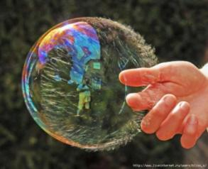
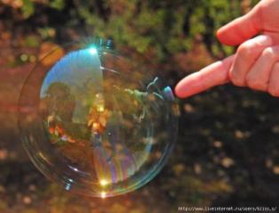

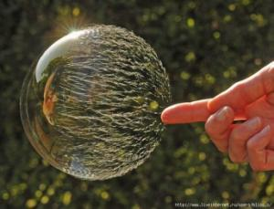

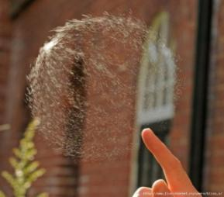
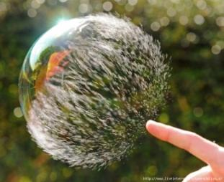

Приложение 2

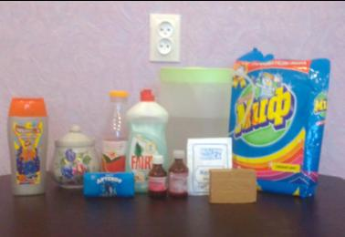

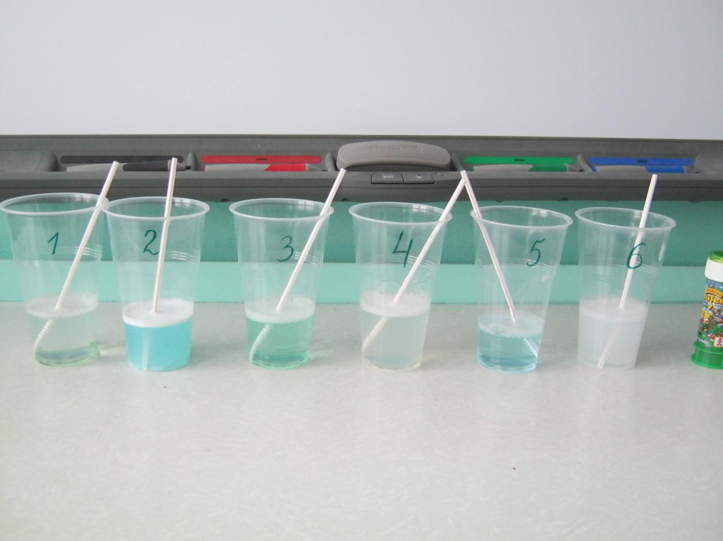
Приложение 3
Таблица тестирования составов мыльных пузырей.
№ состава  Тест | 1 | 2 | 3 | 4 | 5 | 6
Время жизни мыльного пузыря | 8 сек | 3 сек | 5 сек | 15 сек | 10 сек | 25 сек
Средний размер | 6-7 см | 2-3 см | 6-7 см | 9-11 см | 7-8 см | 13-14 см
Максимальный размер | 14 см | 7 см | 11 см | 15см | 14 см | 20 см
Из десяти получилось | 8/10 | 5/10 | 10/10 | 10/10 | 8/10 | 10/10
Из них маленьких | 8 | 5 | 4 | 3 | 3 | 2
Из них больших размер | 0 | 0 | 6 | 7 | 5 | 8

Приложение 4
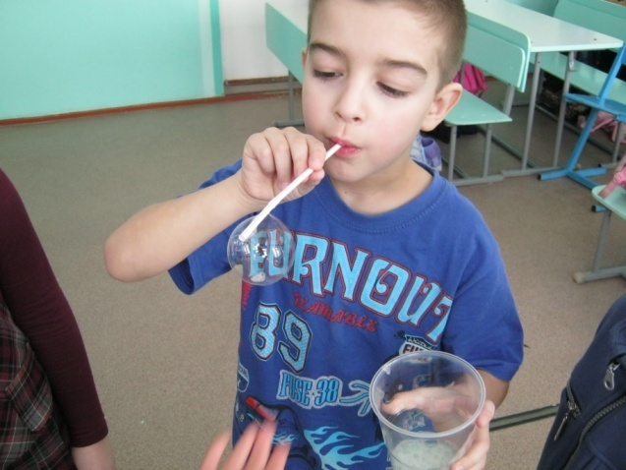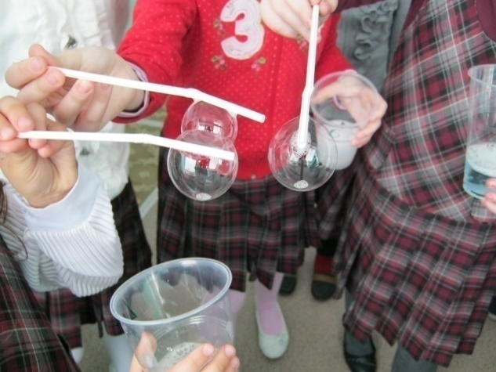
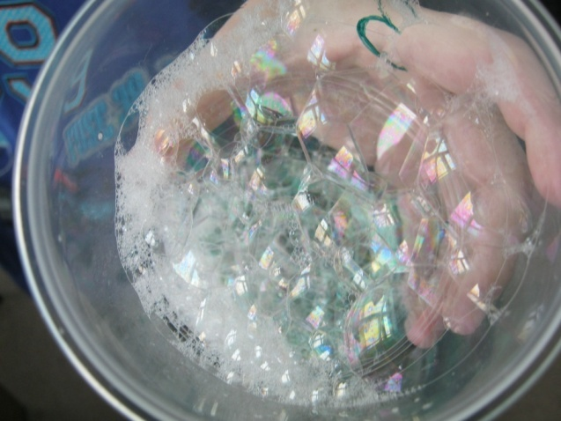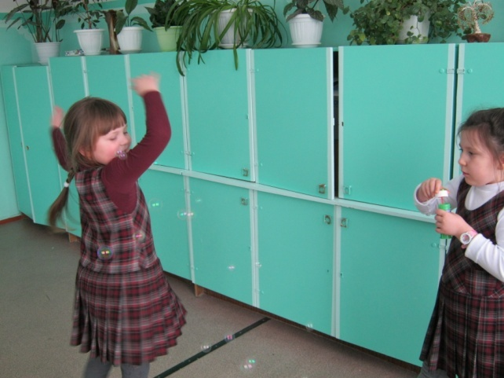
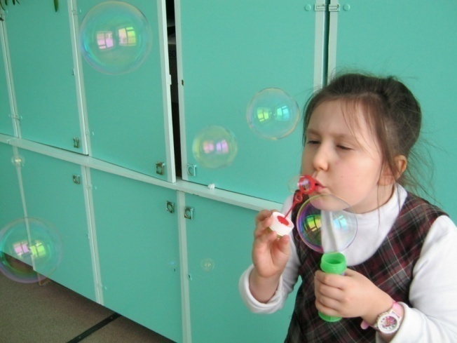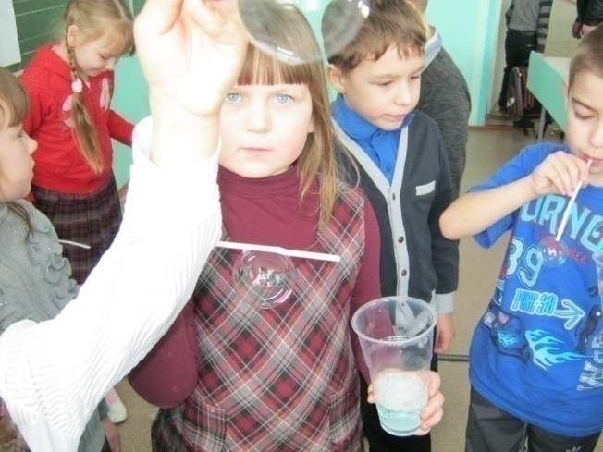

Приложение 5
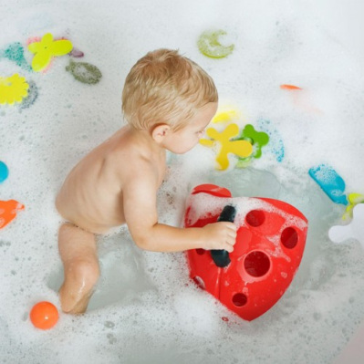
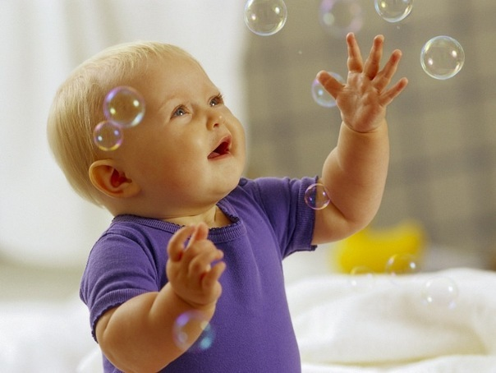
Приложение 6
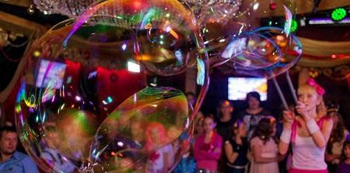
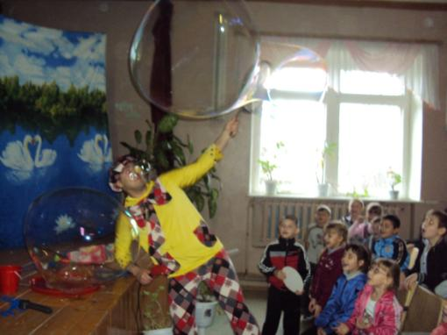
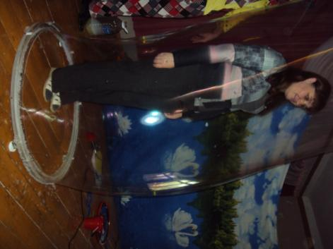
Приложение 7

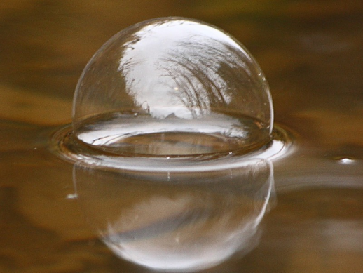
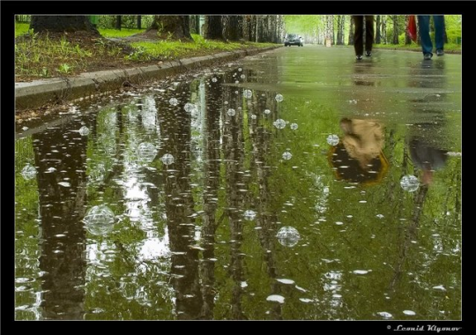

Приложение8
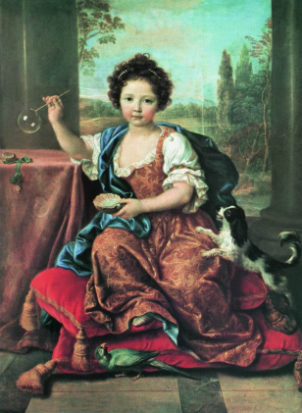
«Девочка, пускающая мыльные пузыри» Пьер Миньяр
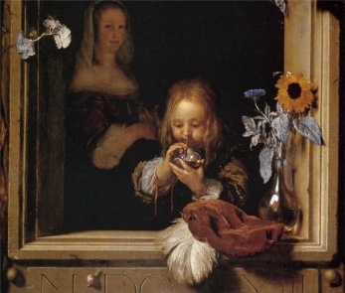
«Мальчик, пускающий мыльные пузыри» Франс ванн Мирис (1635 - 1681), 1663 год.

